
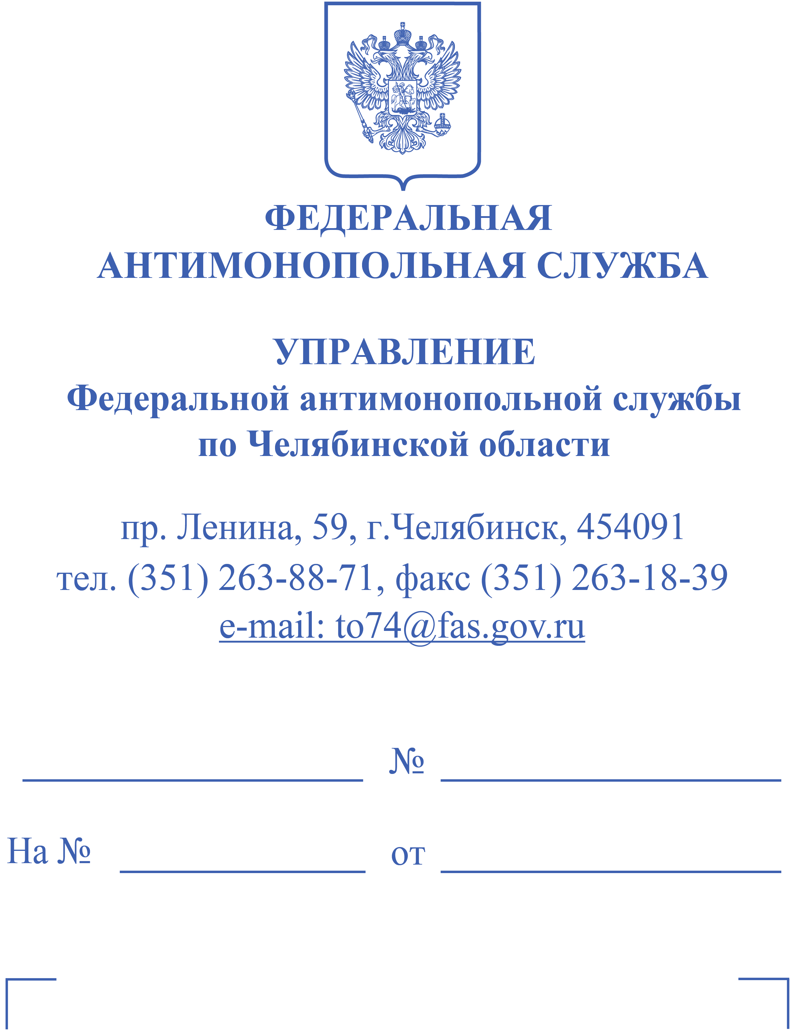

ООО МКК "Семерочка"
4541136, г. Челябинск,
ул. Молодогвардейцев, д.68Д,
офис 7

РЕШЕНИЕ
по делу № 074/05/28-537/2022
11 апреля 2022 года г. Челябинск, пр. Ленина, 59
Комиссия Управления Федеральной антимонопольной службы по Челябинской области (далее — Челябинское УФАС России) по рассмотрению дел по признакам нарушениях законодательства РФ о рекламе в составе (далее — Комиссия):<...>
председателя Комиссии:  членов Комиссии: | <...> – руководителя Челябинского УФАС России;  <...> – начальника отдела контроля торгов и органов власти Челябинского УФАС России;  <...> – ведущего специалиста-эксперта отдела контроля торгов и органов власти Челябинского УФАС России,
рассмотрев дело № 074/05/28-537/2022, возбужденное по факту распространения рекламы ООО Микрокредитная компания «Семерочка» (далее – ООО МКК «Семерочка») с признаками нарушения части 1 пункта 2 части 2 статьи 28 Федерального закона № 38-ФЗ от 13.03.2006 «О рекламе» (далее – Федеральный закон «О рекламе»),
УСТАНОВИЛА:
Челябинским УФАС России в рамках осуществления по государственному надзору за соблюдением законодательства Российской Федерации о рекламе был проведен осмотр рекламы, размещенной Обществом с ограниченной ответственностью микрокредитная компания «Семерочка» (ИНН 7447278841, ОГРН 117745609760) (далее - ООО МКК «Семерочка»), распространяемой по адресу: г. Челябинск, Комсомольский проспект, 85/1 (остановка 8-ой микрорайон) со сведениями: «Займы под низкий % 0,5 без навязанных страховок одобряем всем заходите за деньгами» (далее - Реклама № 1), «Неприлично низкий процент 0,5% без навязанных страховок 8-800-551-77-34 www.semerochka.org» (далее — Реклама № 2), в которой отсутствует информация обо всех существенных условиях предоставления займа.
Специалистами Челябинского УФАС России был направлен запрос в ООО МКК «Семерочка» (исх. № АК/1515/22 от 16.02.2022) по факту размещения рекламных конструкций.
ООО МКК «Семерочка» предоставило письменные пояснения, согласно которым объект по адресу: г. Челябинск, Комсомольский проспект, 85/1 (остановка 8-ой микрорайон) не функционирует, поскольку договор аренды заключен с 11 января 2022 года, предоставлены арендные каникулы до 01 марта 2022 года. Указанная в рекламе информация: «Займы под низкий 0,5% без навязанных страховок одобряем всем заходите за деньгами» также находится в стадии доработки. Деятельность по предоставлению займов не ведется, в связи с чем договоры отсутствуют. По состоянию на 24.02.2022 года полные условия предоставления займов и наименование юридического лица указаны. Также к письменным пояснениям приложены условия, определяющие стоимость займа: «Для новых клиентов» -при первом обращении от 7 000 до 30 000 рублей на срок от 1 до 30 дней, в первый день процент не начисляется, со 2 по 25 день — 1 %, 26 день — 0,9 %, 27 день — 0,8 %, 28 день — 0,7 %, 29 день — 0,6 %, 30 день — 0, 5 %. «Максимальный» — 1 % в день, от 1 000 до 30 000 рублей, от 1 до 30 дней.

Рассмотрение заявление и материалов приводит к следующим выводам.

По данным государственного реестра микрофинансовых организаций, размещенных на Интернет-сайте https://www.cbr.ru Центрального Банка Российской Федерации, ООО МКК «Семерочка» (ОГРН 117745609760, ИНН 7447278841, 454080, Челябинская область, г. Челябинск, ул. Молодогвардейцев, д. 68Д, оф. 7, https://semerochka.org) внесено в реестр микрофинансовых организаций 28.03.2018 свидетельство № 008796.
По сведениям из ЕГРЮЛ основным видом деятельности ООО МКК «Семерочка» является микрофинансовая деятельность, предоставление займов и прочих видов кредита.
В соответствии с пунктом 2 статьи 4 Федерального закона от 26.07.2006 № 135-ФЗ «О защите конкуренции» под финансовой услугой понимается банковская услуга, страховая услуга, услуга на рынке ценных бумаг, услуга по договору лизинга, а также услуга, оказываемая финансовой организацией и связанная с привлечением и (или) размещением денежных средств юридических и физических лиц.
В силу пункта 6 Федерального закона от 26.07.2006 №135-ФЗ «О защите конкуренции» к финансовым организациям относятся в том числе микрофинансовые организации.
В соответствии с Федеральным законом от 02.07.2010 №151-ФЗ «О микрофинансовой деятельности и микрофинансовых организациях» (далее – Федеральный закон №151-ФЗ) микрофинансовая деятельность - деятельность юридических лиц, имеющих статус микрофинансовой организации, а также иных юридических лиц, имеющих право на осуществление микрофинансовой деятельности, микрофинансовая организация - юридическое лицо, которое осуществляет микрофинансовую деятельность и сведения о котором внесены в государственный реестр микрофинансовых организаций.
Согласно статье 3 Федерального закона «О рекламе» под рекламой понимается информация, распространенная любым способом, в любой форме и с использованием любых средств, адресованная неопределенному кругу лиц и направленная на привлечение внимания к объекту рекламирования, формирование или поддержание интереса к нему и его продвижение на рынке.
Из содержания распространенной информации следует, что она является рекламой, поскольку адресована неопределенному кругу лиц и, соответственно, направлена на формирование интереса и привлечение внимания со стороны потребителей к конкретным услугам, оказываемым ООО МКК «Семерочка», а именно деятельность по предоставлению Обществом краткосрочных займов.
Реклама № 1 размещена без указания наименования юридического лица оказывающего финансовые услуги.
В соответствии с частью 1 статьи 28 Федерального закона «О рекламе» - реклама банковских, страховых и иных финансовых услуг и финансовой деятельности должна содержать наименование или имя лица, оказывающего эти услуги или осуществляющего данную деятельность (для юридического лица - наименование, для индивидуального предпринимателя - фамилию, имя и (если имеется) отчество).
В Рекламах № 1, 2 указываются сведения «0,5 %» без указания части условий влияющих на сумму расхода, при этом в рекламе сообщается только одно условие, а именно 0,5% ставки.
Согласно пункту 2 части 2 статьи 28 Федерального закона «О рекламе», реклама банковских, страховых и иных финансовых услуг и финансовой деятельности не должна умалчивать об иных условиях оказания соответствующих услуг, влияющих на сумму доходов, которые получат воспользовавшиеся услугами лица, или на сумму расходов, которую понесут воспользовавшиеся услугами лица, если в рекламе сообщается хотя бы одно из таких условий.
В силу части 4 статьи 6 Федерального закона «О потребительском кредите (займе)» в расчет полной стоимости потребительского кредита (займа) включаются с учетом особенностей, установленных настоящей статьей, следующие платежи заемщика:
1) по погашению основной суммы долга по договору потребительского кредита (займа);
2) по уплате процентов по договору потребительского кредита (займа);
3) платежи заемщика в пользу кредитора, если обязанность заемщика по таким платежам следует из условий договора потребительского кредита (займа) и (или) если выдача потребительского кредита (займа) поставлена в зависимость от совершения таких платежей;
4) плата за выпуск и обслуживание электронного средства платежа при заключении и исполнении договора потребительского кредита (займа);
5) платежи в пользу третьих лиц;
6) сумма страховой премии по договору страхования в случае, если выгодоприобретателем по такому договору не является заемщик или лицо, признаваемое его близким родственником;
7) сумма страховой премии по договору добровольного страхования в случае, если в зависимости от заключения заемщиком договора добровольного страхования кредитором предлагаются разные условия договора потребительского кредита (займа), в том числе в части срока возврата потребительского кредита (займа) и (или) полной стоимости кредита (займа) в части процентной ставки и иных платежей.
Таким образом, к условиям, влияющим на стоимость займа, в частности, могут относиться условия о размере процентной ставки, сумме и сроке займа, платежах и комиссиях по заемным операциям, а также о дополнительных расходах заемщика, связанных с получением займа (по страхованию рисков, в том числе жизни, здоровья потенциального заемщика, нотариальному заверению документов, предоставлению обеспечения по договору, оценке имущества, передаваемого в залог, и др.) (Постановление Пленума ВАС РФ от 08.10.2012 № 58 «О некоторых вопросах практики применения арбитражными судами Федерального закона «О рекламе»).
Согласно договору оказания рекламных услуг № 10-2022 от 10.01.2022 (далее – Договор № 10-2022) раздела 2 пункта 2.1.1, Заказчик обязуется направить Исполнителю заказ на изготовление и/или размещение рекламного и/или рекламно-информационного материала, с учетом положений под пунктами 2.3.1 настоящего Договора, за 7 календарных дней до момента размещения рекламных конструкций и (или) рекламно-информационных материалов.
Также в соответствии с пунктом 2.1.2. Заказчик обязуется согласовать с Исполнителем утвержденный оригинал-макет, необходимый для изготовления размещаемого рекламного и/или рекламно-информационного материала, за 5 календарных дней до момента размещения рекламных и (или) рекламно-информационных материалов, согласно условиям Договора № 10-2022.
Исходя из условий Договора № 10-2022 Заказчик несет ответственность за информацию, помещенную в рекламном и и/или рекламно-информационном материале.
Таким образом, Реклама № 1,2 со сведениями: «Займы под низкий % 0,5 без навязанных страховок одобряем всем заходите за деньгами» (далее - Реклама № 1), «Неприлично низкий процент 0,5% без навязанных страховок 8-800-551-77-34 www.semerochka.org», размещенная по адресу: г. Челябинск, Комсомольский проспект, 85/1 (остановка 8-ой микрорайон) содержит признаки нарушения части 1, пункта 2 части 2 статьи 28 Федерального закона «О рекламе».
На основании изложенного и на основании части 6 статьи 38 Федерального закона «О рекламе», ответственность за нарушение части 2 статьи 28 Федерального закона «О рекламе» ответственность несет рекламодатель.
Согласно части 7 статьи 38 Федерального закона «О рекламе», ответственность за нарушение части 1 статьи 28 Федерального закона «О рекламе» ответственность несет рекламораспространитель.
Рекламораспространителем следует признать ООО МКК «Семерочка», которое является лицом, оказывающим финансовые услуги и в чьих интересах размещена реклама с признаками нарушения части 1 и пункта 2 части 2 статьи 28 Федерального закона «О рекламе».
Поскольку ООО МКК «Семерочка» указало на прекращение размещения рекламы, Комиссия считает возможным не выдавать предписание о прекращении нарушения законодательства Российской Федерации о рекламе.
В связи с изложенным, оснований для выдачи предписания у Челябинского УФАС России не имеется.
Руководствуясь пунктом 2 части 1 статьи 33, частью 1 статьи 36 Федерального закона «О рекламе» и в соответствии с пунктами 42 - 47 Правил рассмотрения антимонопольным органом дел, возбужденных по признакам нарушения законодательства Российской Федерации о рекламе, Комиссия
РЕШИЛА:
- Признать ненадлежащей рекламу, размещенную по адресу: г. Челябинск, Комсомольский проспект, 85/1 (остановка 8-ой микрорайон) со сведениями: «Займы под низкий % 0,5 без навязанных страховок одобряем всем заходите за деньгами» (далее - Реклама № 1), «Неприлично низкий процент 0,5% без навязанных страховок 8-800-551-77-34 www.semerochka.org» (далее — Реклама № 2), поскольку в них нарушены требования части 1 и пункта 2 части 2 статьи 28 Федерального закона «О рекламе».
- Предписание о прекращении нарушения законодательства Российской Федерации о рекламе ООО МКК «Семерочка» не выдавать.
- Передать материалы дела уполномоченному должностному лицу Челябинского УФАС России для возбуждения дела об административном правонарушении, предусмотренном статьей 14.3 Кодекса Российской Федерации об административных правонарушениях, в отношении ООО МКК «Семерочка» и его должностного лица.
Решение может быть обжаловано в арбитражный суд в течение трех месяцев со дня вынесения.

Председатель Комиссии <...>

Члены Комиссии: <...>

<...>

